PRÁCTICA 10 HERENCIA.
Se desea gestionar un supermercado y construir el modelo para la gestión de las listas de la compra.
- Crea un tipo para almacenar direcciones postales con dos campos, la dirección y el código postal, llamado Tipo_direccion
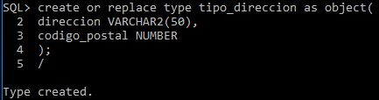
- Crea un tipo contacto (tipo_contacto)para almacenar un número de teléfono y un email.
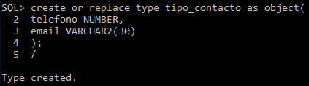
- Crea un tipo persona (tipo_persona) con los campos id, nombre, apellido, dirección y contacto. Después crea un subtipo cliente (tipo_cliente)con otro campo adicional llamado número de pedidos.
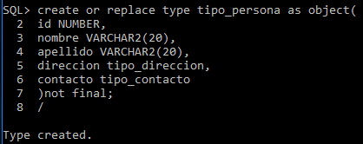
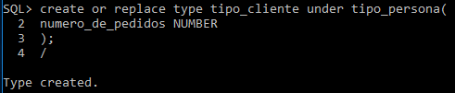
- Describe el tipo_direccion, el tipo_contacto , el tipo persona y el tipo cliente
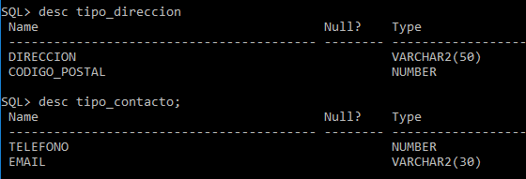
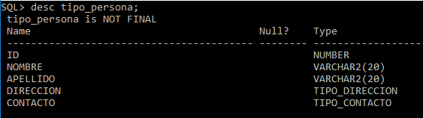
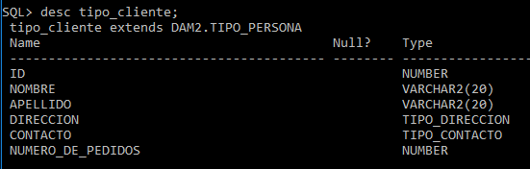
- Crea un tipo artículo (tipo_articulo)con los campos id, nombre, descripción, precio y porcentaje de iva. Después crea un tipo tabla anidada (tabla_articulos) as table of tipo_articulo.
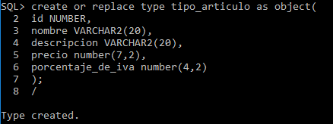
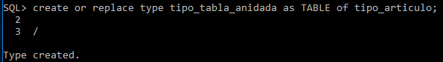
- Describe el tipo articulo.
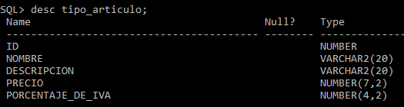
- Crea un tipo para la lista de la compra(tipo_lista_compra) y otro para su detalle (tipo_lista_detalle).
El tipo_lista_detalle contendrá un numero number, artículo de tipo_articulo y la cantidad number.

El tipo_lista_compra contendrá un identificador, fecha, cliente (será una referencia al tipo_cliente) y un atributo llamado detalle que será una tabla anidada de tipo_lista_detalle. (crea previamente el tipo tabla anidada llámalo tab_lista_detalle as table of tipo_lista_detalle).
Se deberá incluir en la definición una función miembro para calcular el total de la lista de la compra.

- Crea el body del tipo lista de la compra para definir el método total.
- Crea una tabla clientes e inserta dos clientes con número pedidos a 0.
- Crea la tabla para las listas de la compra e inserta una lista de la compra con un detalle de dos artículos para el cliente id =1
- Muestra con una select los datos de la lista de la compra.
- Construye una select para mostrar por pantalla el id de una lista de la compra y su total.

